EMCフィルタ
技術情報
発行:2022年8月 / TDK Electronics AG
第1部:第1章~第6章(全20章中)
© TDK Electronics AG 2022. TDK Electronicsの事前の明示的な同意なしに、本書、付属資料およびそこに含まれる情報を複製、公開、頒布することは禁じられています。

1. なぜ電磁両立性(EMC)が必要なのか?
私たちの日常生活はもはや電気機器なしでは想像できません。これは家庭内であれ産業用途であれ、生活のあらゆる場面に当てはまります。電気機器やシステムが正しく機能することを私たちは期待しますが、それは電磁両立性(EMC:Electromagnetic Compatibility)の原則に基づいています。電磁両立性とは、機器が望ましくない放射(エミッション)によって周囲の他の機器に影響を与えず、同時に他の機器からの放射の影響を受けないことを意味します。電磁妨害に対する機器の耐性は「イミュニティ(susceptibility:感受性)」とも呼ばれます。
下図は2つの機器間のEMCの原則を表しています。各電子機器は、妨害信号を放出する妨害源としての役割と、それを受信する被妨害機器としての役割を同時に果たします。妨害源から放出される電磁エネルギーは、伝導される場合と放射される場合があります。低周波では、妨害は導電構造に沿ってのみ広がると考えられ、MHz帯の高周波では、電界・磁界および電磁放射によって伝搬する割合が増えていきます。
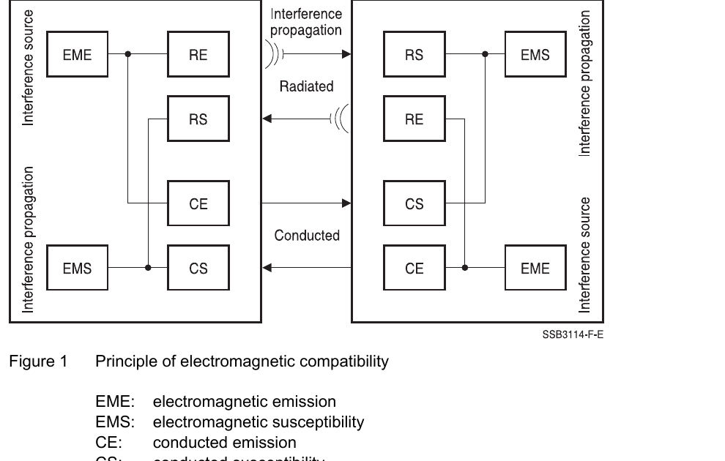
図1:電磁両立性の原理
略語の説明:
- EME:電磁エミッション(electromagnetic emission)
- EMS:電磁感受性(electromagnetic susceptibility)
- CE:伝導エミッション(conducted emission)
- CS:伝導感受性(conducted susceptibility)
- RE:放射エミッション(radiated emission)
- RS:放射感受性(radiated susceptibility)
電磁両立性に関する欧州指令2014/30/EUは、電磁両立性を「機器がその電磁環境内で、当該環境にある他の機器に許容できない電磁妨害を与えることなく、満足に機能する能力」と定義しています。
この目標を達成するため、本データブックで取り上げる以下の構成部品が、伝導性電磁妨害を抑制するために用いられます。
- EMCフィルタ
- 出力フィルタ
- 電力エレクトロニクス用チョーク
これらの構成部品の使用により、対象となる機器・システムについて、エミッションおよびイミュニティに関して規格で定められた限界値を維持することが目標となります。

2. 法的要求事項
電磁両立性を確保するためには、機器を市場に投入する際に遵守すべき多様な規格があります。欧州全体に適用される最初のEMC指令は、1996年に欧州立法府により公布されました(89/336/EC)。現在は、2016年4月20日に発効したEMC指令2014/30/EUが適用されています。これは各国の国内法として実装されており、たとえばドイツでは「機器の電磁両立性に関する法律(EMC法)」として施行されています。
本指令は、電気で動作する機器を電磁両立性の観点からどのように設計すべきかを規定しています。EMCを確保するために維持すべき限界値は、汎用規格(generic standards)、製品規格(product standards)、製品ファミリー規格(product family standards)で個別に定義されています。
汎用規格の例としては、住宅・商業・軽工業環境向けエミッション規格EN 61000-6-3、および工業環境向けエミッション規格EN 61000-6-4があります。これらの規格では、伝導妨害に関する限界値などが規定されています。
重要な製品規格の例としてはEN 61800-3「可変速電気駆動システム — 第3部:特殊試験手順を含むEMC要求事項」が挙げられます。製品ファミリー規格の例としてEN 55011「工業・科学・医療機器 — 高周波妨害特性 — 限界値および測定方法」が挙げられます。
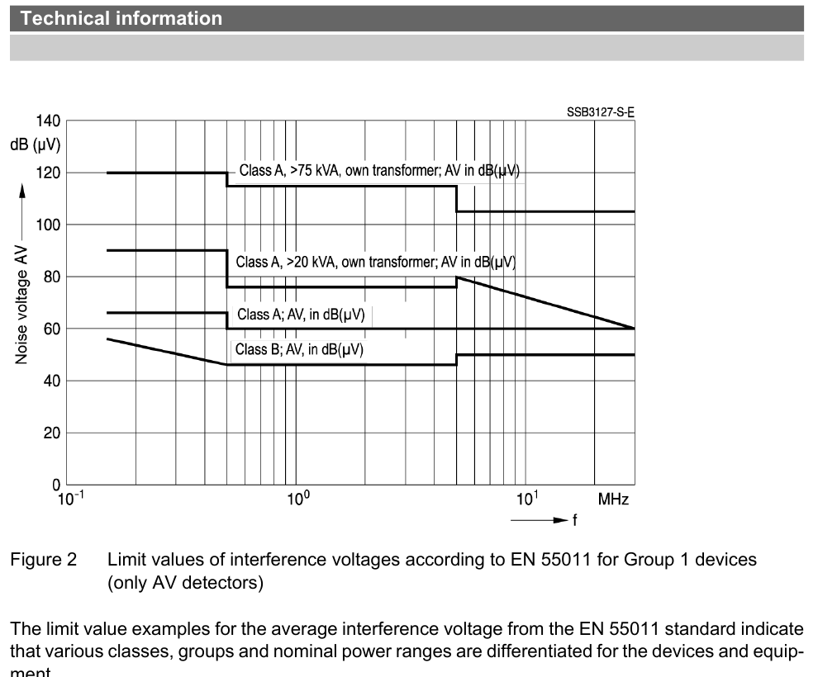
図2:EN 55011に基づくグループ1機器の妨害電圧限界値(AV検波器のみ)
EN 55011規格における平均妨害電圧の限界値の例から、機器・装置に対してさまざまなクラス・グループ・定格電力範囲が区別されていることが分かります。

クラス(Classes)
- 機器・装置の用途に応じて分類
- クラスA:住宅地域および住宅用建物に給電する供給網以外で使用される機器(例:自前の中電圧変圧器を持つ場合)
- クラスB:住宅用建物にも給電する住宅地域および供給網で動作する機器

グループ(Groups)
- 用途分野による細分
- グループ1:グループ2に属さないすべての機器
- グループ2:9 kHz~400 GHzの周波数範囲でRFエネルギーを意図的に発生または使用するすべてのISM RF機器
(注:ISMは「工業・科学・医療(Industrial, Scientific and Medical)」の略。承認された周波数を使用する工業・科学・医療機器の高周波装置を指します。)

定格電力(Rated power)
- 装置・機器の定格入力電力が判定基準となる
- 定格電力 ≦ 20 kVA(20 kVAは400 V・29 Aの3相給電に相当)
- 定格電力範囲 > 20 kVAかつ ≦ 75 kVA
- 定格電力範囲 > 75 kVA(75 kVAは400 V・109 Aの3相給電に相当)
ただし、製品規格EN 61800-3「可変速駆動装置…」の分類は上記とは異なります。

用途(Intended use)
- 第1環境(First environment):公共低圧網に直接接続される、住宅・業務・商業地域、および小規模事業所
- 第2環境(Second environment):自前の中電圧変圧器を持つ、主として工業地域

カテゴリ(Category)
- C1:第1環境、VR < 1000 V(EN 55011のクラスB・グループ1に類似)
- C2:第1環境、VR < 1000 V、専門技術者による設置・試運転
- C3:第2環境、VR < 1000 V(限界値は ≦ 100 Aと > 100 Aで区別)
- C4:第2環境、VR ≧ 1000 V、IR ≧ 400 A、複雑なシステムでの使用
正確な定義および限界値は対応する各規格に記載されています。
機器を市場に投入する際、製造業者は適合宣言(declaration of conformity)により、機器が該当するEMC指令の要求事項を満たしていることを確認しなければなりません。通常、この目的のためにEMC測定が必要となります。「サービスとEMCラボラトリー」の章も参照してください。

3. 妨害の伝搬
適切なEMC構成部品を選択するためには、伝導妨害がどのように伝搬するかを理解する必要があります。
浮遊した妨害源は、主に差動モード(differential-mode)妨害のみを放出し、これは接続線に沿って伝搬します(図3参照)。妨害電流はライン電流と同様、一方の線を伝って被妨害機器に向かって流れ、もう一方の線を通って源に戻ります。
差動モード妨害は主に低周波(数百kHzまで)で発生します。
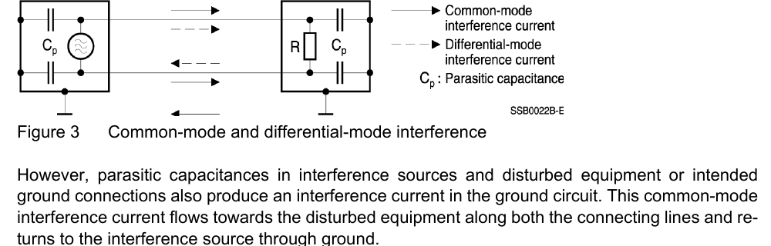
図3:コモンモードおよび差動モード妨害
一方、妨害源と被妨害機器の寄生容量、または意図された接地接続によっても、接地回路に妨害電流が発生します。このコモンモード(common-mode)妨害電流は、接続線の両方を通って被妨害機器に向かって流れ、接地を経由して妨害源へ戻ります。
寄生容量は周波数の上昇に伴い短絡として作用する傾向があるため、接続ケーブルおよび機器自体への望ましくない結合(カップリング)効果が増大します。これに対応して、コモンモード妨害は数MHz以上の領域で支配的になります。
上記の2つに加え、「非対称妨害(unsymmetrical interference)」あるいは「ノーマルモード(normal mode)」という用語が、定義されたインピーダンスを介した一方の線と基準電位の間の妨害電圧を表すために用いられます。これは対称(symmetrical)成分と非対称(asymmetrical)成分から構成されます。

4. 妨害の特性
正しいEMC対策を選択するためには、妨害の特性、伝搬の仕方、関連する結合機構を知る必要があります。原則として、いかなる妨害もその伝搬モードによって分類できます(図4)。低周波では妨害は導電構造に沿ってのみ伝搬し、高周波では実質的に電磁放射によってのみ伝搬します。すぐ近くの近傍界領域では、この機構を表現するのに「結合(カップリング:容量性または誘導性)」という用語が一般に用いられます。
これと同様に、数百kHzまでの伝導妨害は主に差動モード(対称的)であるのに対し、より高い周波数ではコモンモード(非対称的)となります。これは、結合係数および導体間の寄生容量・寄生インダクタンスの影響が周波数とともに増加するためです。
差動モードの対策にはXコンデンサと直列インダクタが適しています。Xコンデンサとは、相間または相と中性線の間に接続されるコンデンサです。コモンモード妨害は、電流補償型チョーク(current-compensated choke)とYコンデンサにより低減できます。ただし、これにはEMCに準拠した適切な接地・配線システムが必要です。
Yコンデンサとは、相または中性線と接地(グランド)の間に接続されるコンデンサです。具体的な対策の一覧は40ページの「妨害および対策の概要」表をご覧ください。
これらの構成部品の原理については、「EMCフィルタとは何か?」の節で詳しく説明します。
妨害の種別と対策、およびそれらの周波数範囲との関係は、妨害電圧および妨害電界強度測定の周波数限界に反映されています。妨害電圧は通常150 kHz~30 MHzの範囲で測定されますが、将来的に9 kHzあるいは2 kHzから始まる範囲への拡張が予定されています。電界強度測定は通常30 MHzから始まります。
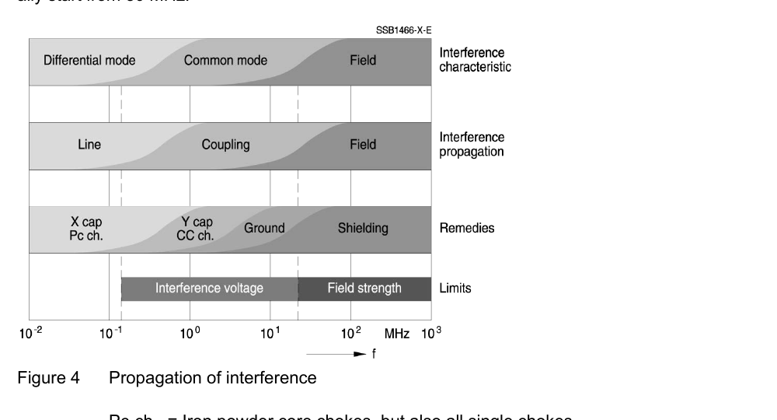
図4:妨害の伝搬
図中の略語の説明:
- Pc-ch.:鉄粉芯チョーク(iron powder core chokes)。ただしすべての単チョークも含む
- X cap:Xコンデンサ
- CC-ch.:電流補償型チョーク(current-compensated chokes)
- Y cap:Yコンデンサ

妨害および対策の概要
妨害の種類 | 周波数範囲 | 可能な対策
伝導:差動モード妨害 | 一般的に < 1 MHz | Xコンデンサ(Cx)、差動モードチョーク
伝導:コモンモード妨害 | 一般的に > 1 MHz | Yコンデンサ(Cy)、電流補償型チョーク
放射:妨害電界強度 | 一般的に > 30 MHz | シールド、良好な大面積接地

5. 電力エレクトロニクス用フィルタとチョーク
可変速駆動装置(variable frequency drives)は、産業設備や建物用設備で主に使用されています。柔軟な速度制御により、磨耗の低減やエネルギー消費の削減など、システム全体の効率が向上します。駆動装置の速度を制御するため、可変周波数の出力電圧を生成する周波数変換器(frequency converter)が用いられます。基本波モードに加え、クロック周波数や電圧パルスにより妨害が発生し、基本信号に重畳されてネットワークに干渉する可能性があります。
そのため、多くの場合、妨害を抑制するためにEMC構成部品が必要となります。図5のブロック図は、周波数変換器に関連するEMC構成部品の使用例を示しています。
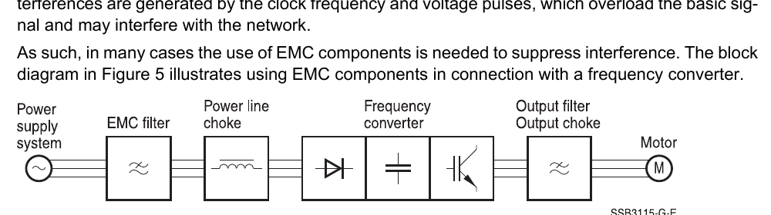
図5:電力エレクトロニクス用フィルタとチョーク
EMC構成部品は工業領域以外でも、電気機器・システムにも使用されます。たとえば、多くの家電製品、コンシューマエレクトロニクス、医療機器では、規格の限界値を維持するために完全な妨害抑制が必要となります。
電子制御駆動装置、電子パワーコントロール、スイッチモード電源などに加え、制御ユニットやディスプレイにマイクロプロセッサシステムが用いられることも多くあります。メガヘルツ帯のクロック周波数はしばしば機器の電源接続部に結合するため、規格による妨害電圧評価において重要となります。
様々な電気機器・システム間の相互作用は、しばしば過小評価されがちです。高出力駆動装置は、複雑で高感度な測定機器の近くに配置されることが多くあります。電磁両立性が無視されると、高価な測定機器を使用していても誤った測定結果につながる可能性があります。駆動装置と測定機器がそれぞれ規格要求を満たしていても、相互に影響を及ぼすことがあります。
複雑な電力電子制御におけるバスシステムでは、EMCが問題を引き起こすこともあります。電子機器内のノイズが十分に抑制されていないと、ビット誤り率の増加を招く可能性があります。
これらはEMCフィルタおよびチョークの使用が重要であることを示すほんの一例です。総合的に分析すれば、EMCへの投資は元が取れることが分かります。高いシステム可用性と信頼性が要求される領域では、電磁両立性、ひいてはEMC構成部品の使用が絶対不可欠です。

5.1 EMCフィルタとは何か?
「EMCフィルタ」という用語は、様々な構成部品に対して同じように用いられます。本書において、EMCフィルタとは、インダクタ・コンデンサ・抵抗から構成され、電力ネットワーク内の電気的妨害を制限する電気回路を指します。出力フィルタはこの用語から除外され、次章で取り上げます。
EMCフィルタは主に伝導妨害の領域で作用します。ただし、対応する回路により放射妨害にも影響を与えます。フィルタの種類はほぼ常にローパスフィルタであり、利用周波数(通常DC~60 Hz)はほぼ無影響で通過させ、妨害周波数は減衰させます。
「妨害特性」章(39ページ参照)で示した妨害抑制対策と同様、EMCフィルタの主要構成部品は以下のものが典型的です。
- Xコンデンサ(Cx)
- 差動モードチョーク
- Yコンデンサ(Cy)
- 電流補償型チョーク
- 放電抵抗
ネットワークの種類や用途に応じて、EMCフィルタは異なる線数で実装されます。直流または単相用途には2線式フィルタが使用されます。3相交流用途には3線式フィルタ(中性線なし)あるいは4線式フィルタ(中性線あり)が使用されます。
2線式フィルタの構造を等価回路図で以下に示します。
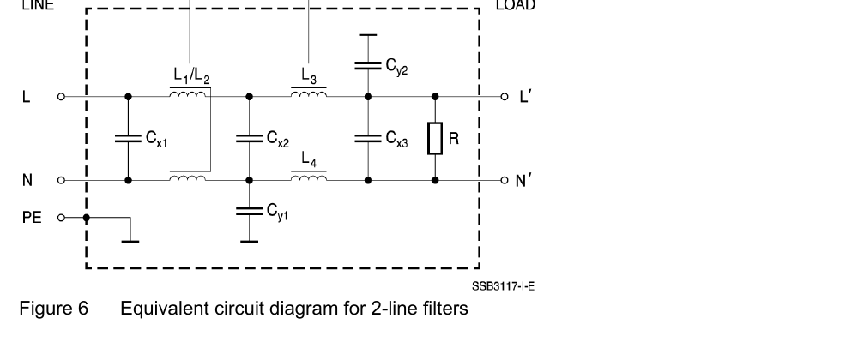
図6:2線式フィルタの等価回路図
下図は、上記の構成部品を持つ2線式フィルタの内部構造の一例です。フィルタは通常、組み立て後に(部分的に)ポッティング(注型)処理されます。ポッティング材料は、フィルタの放熱性および安定性を向上させるために用いられます。
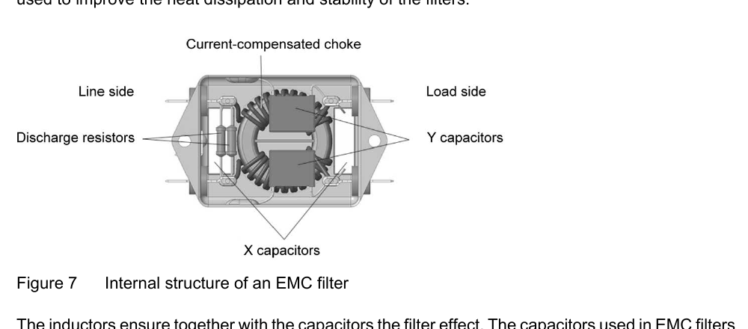
図7:EMCフィルタの内部構造
インダクタとコンデンサが一体となってフィルタ効果を確保します。EMCフィルタで使用されるコンデンサはほぼ例外なく、妨害抑制用コンデンサあるいは特殊試験を受けたコンデンサです。
妨害抑制用コンデンサを分類する際には、相間または相と中性線の間(2線式フィルタ)に接続されるクラスXと、活線(相または中性線)と基準接地の間に接続されるクラスYが区別されます。このため、Xコンデンサは低周波領域で対称妨害をより多く減衰させ、Yコンデンサは高周波領域で非対称妨害をより多く減衰させます。
3相用途では、コンデンサの接続は主に相から仮想スター点(virtual star point)へとなされます。仮想スター点から基準接地へさらに容量を接続することもできます。対称的に接地された3相ネットワークでは、仮想スター点から接地までの電圧は非常に低いため、基準接地に接続されたコンデンサを通る漏れ電流もそれに応じて低くなります。
電流補償型チョーク(current-compensated choke)の機能は、その巻線方向に基づいています。互いに反対方向に巻くことで、差動モード動作電流の磁束は打ち消し合います。したがって差動モード電流(動作電流)に対するインダクタンスは理論上ゼロとなります。実際には、漏れ磁界によりわずかなインダクタンス、いわゆる漏れインダクタンス(leakage inductance)が生じます。一方、コモンモード妨害(妨害信号)に対しては、電流補償型チョークは高いインダクタンスを形成します。この原理を図8に示します。
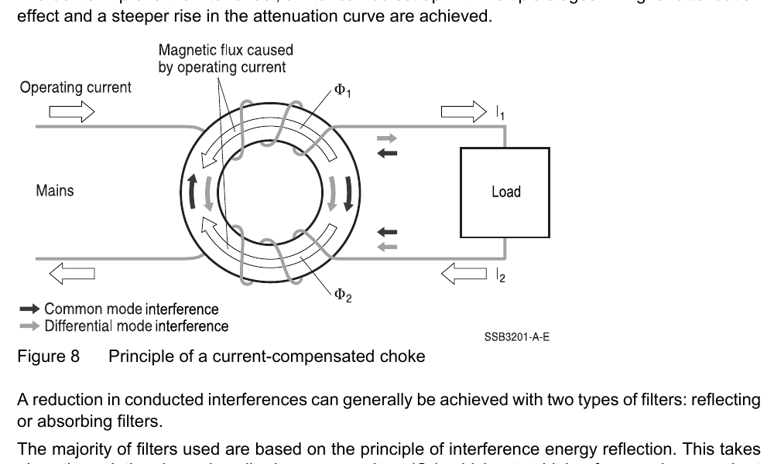
図8:電流補償型チョークの原理
フィルタ効果を改善するため、フィルタを多段構成にすることができます。これにより、より高い減衰効果と急峻な減衰特性が実現されます。
伝導妨害の低減は、一般に2種類のフィルタ方式で達成できます。反射型(reflecting)または吸収型(absorbing)フィルタです。
使用されるフィルタの大部分は、妨害エネルギー反射の原理に基づいています。これは、上述のクロスコンデンサ(Cy)と差動モードチョークによって実現されます。Cyは高周波で短絡として作用し、差動モードチョークは高周波で高インピーダンスを示します。フィルタ効果は、フィルタを妨害源と被妨害機器に対してできるだけ大きく不整合にすることで達成されます。
吸収型フィルタでは、フィルタ内で妨害エネルギーが熱に変換されてシステムから除去されます。ただし、この種類のフィルタは実用上はあまり重要ではありません。

5.2 出力フィルタとは何か?
TDKは以下のEMC構成部品を「出力フィルタ」という用語にまとめています。
- dv/dtフィルタ/チョーク:dv/dtフィルタやチョークは、スイッチング周波数より高いカットオフ周波数を持つLC型ローパスフィルタとして設計されています。これにより、相間の電圧上昇率が制限されます。dv/dtフィルタは差動モードチョークとコンデンサから構成され、dv/dtチョークの場合はケーブル容量がフィルタ容量を提供します。
- 正弦波出力フィルタ(Sine-wave output filters):正弦波フィルタの主要構成部品もまた差動モードチョークとコンデンサです。これらの部品は、ローパスのカットオフ周波数が出力周波数とスイッチング周波数の中間になるよう寸法設計されます。そのため、相間の平滑化効果はdv/dtフィルタよりも著しく大きくなります。
- 正弦波EMC出力フィルタ:正弦波EMCフィルタは、モータ側に電流補償型チョークと基準接地へのコンデンサを備えた正弦波フィルタから構成されます。これにより、相と基準接地の間の妨害が低減されます。これにより、多くの用途でシールドなしモータケーブルの使用が可能となり、相当なコスト削減につながります。
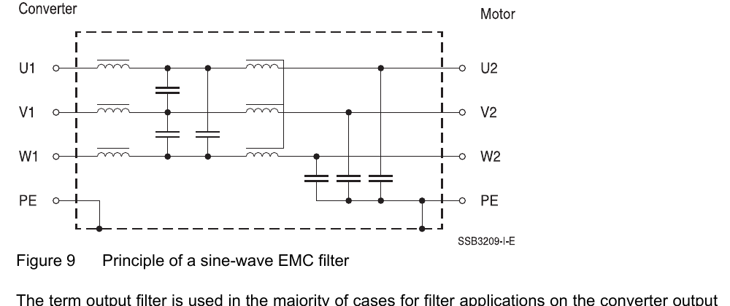
図9:正弦波EMCフィルタの原理
「出力フィルタ」という用語は、変換器(コンバータ)の出力側でモータと組み合わせて使用されるフィルタ用途に対し、ほとんどの場合に使用されます。出力フィルタはこのような用途で以下の目的で使用されます。
- モータの絶縁を保護する
- EMC妨害を低減する
- ケーブルシールドの容量による寄生電流を低減する
- シールドなしモータケーブルを使用可能にする
- モータノイズを低減する

5.3 アクティブフィルタとは何か?
EMC入力フィルタは一般にパッシブフィルタとして設計されます。すなわち、その回路はインダクタ・コンデンサ・抵抗などのパッシブ部品で実装されます。
これに対し、アクティブフィルタはパッシブ部品に加えてトランジスタ・オペアンプ・プロセッサ・電圧変換器などのアクティブ部品も含みます。
電力系統の擾乱を除去する際、現在市場で代表的なアクティブフィルタの応用分野は2つあります。

1. LeaXield™ アクティブ漏れ電流フィルタを用いた漏れ電流の低減
変換器ベースの駆動システムでは、各構成部品が漏れ電流を発生させ、それらが合計されてRCD(残留電流装置:Residual Current Device)を、故障が起きていないにもかかわらずトリガーしてしまうことがあります。
これにより、RCDが使用できないか、あるいは多大な追加対策を要する場合があります。漏れ電流を低減するアクティブフィルタを用いることで、この問題を解決できます。TDKはこの目的のためにLeaXield™ アクティブ漏れ電流フィルタを提供しています。
LeaXield™は最大1 Aまでの漏れ電流を補償できます。補償効果は約150 Hz~30 kHzの広い周波数範囲をカバーします。
コンパクトな寸法により、LeaXield™は既存設備への後付けにも非常に適しています。LeaXield™ アクティブ漏れ電流フィルタは、残留電流装置と変換器のEMC入力フィルタの間に設置され、外部電源を必要とせずに動作するため、設置作業を最小限に抑えられます。
したがってLeaXield™は、広い周波数範囲で漏れ電流を補償する、コンパクトかつコスト効率の良いソリューションを提供します。これにより残留電流装置の使用が可能となり、プラントの稼働率が向上します。
LeaXield™ アクティブ漏れ電流フィルタの詳細情報は、「データシート — アクティブフィルタ」の章および以下のオンラインで参照できます:www.tdk-electronics.tdk.com/de/2487720/produkte/produktkatalog/emv-bauelemente/leaxield

2. PQSine™ を用いた2500 Hz/3000 Hzまでの高調波低減
第50次までの高調波(50 Hz系では2500 Hz、60 Hz系では3000 Hz)を最小化するため、TDKはPQSine™ Sシリーズを提供しています。
高調波を低減するだけでなく、必要に応じてこれらアクティブ高調波フィルタは、誘導性および容量性負荷の力率補正、相間の負荷バランス、中性線電流の低減(3P4W機器の場合)も行います。さらにネットワーク品質を向上させ、各種規格の限界値(EN 50160、IEEE 519など)を維持し、エネルギーの効率的かつ信頼性のある利用を確保します。
PQSine™ Sシリーズはモジュール構造で、各種定格電圧で最大690 Vまで利用可能です(モジュールあたりの定格フィルタ電流は25 A~150 A;より高いフィルタ電流を実現するため複数モジュールの並列接続が可能)。壁掛け用の機器には4.3インチカラーLCDタッチスクリーンが内蔵されています。スイッチキャビネット設置用モジュール向けには、操作ソフトウェアを備えた7インチカラーLCDタッチスクリーンが利用可能です。
PQSine™の詳細情報は以下を参照してください:www.tdk-electronics.tdk.com/de/pqsine_presentation
当社ホームページの「製品お問い合わせ」画面からのお問い合わせ:www.tdk-electronics.tdk.com/de/192962/kontakt/produktanfrage

5.4 電力エレクトロニクス用チョークとは何か?
電気工学において、「チョーク(choke)」という用語は「インダクタ(inductor)」と同じ意味で用いられます。
本書で使用される「電力エレクトロニクス用チョーク」という用語は、電力用途のチョーク、すなわち数アンペア以上の電流に対応するチョークを指します。
電力エレクトロニクス用チョークは主に積層型チョークとして構成されます。チョークの特性は芯材(コア)の種類により決まります。積層板の場合、材料の厚さ、切断方法、コアの構造原則が特性を決定します。要件に応じて、方向性電磁鋼板、アモルファス電磁鋼板、鉄粉、フェライトなどの特殊材料が使用されます。
電力エレクトロニクス用チョークの主要な種類は以下のとおりです。
- 電源ライン用チョーク(Power line chokes)
- 平滑化チョーク(Smoothing chokes)
- 力率改善用フィルタ回路チョーク(Filter circuit chokes for power factor correction)
- フィルタチョーク(Filter chokes)
- 回生用チョーク(Regeneration chokes)
電源ライン用チョークは、整流期(commutation phase)における電圧降下を許容値に制限することから、整流リアクトル(commutation reactors)とも呼ばれます。これらはピーク電流も制限します。電源ライン用チョークは電流高調波も低減するため、正弦波の電源電圧の歪みを可能な限り小さくします。
平滑化チョークはDC用途に用いられ、そこで高調波成分と電流上昇率を低減します。
フィルタ回路チョークは、補償系のPFCコンデンサと直列接続して使用され、電源ネットワーク内の共振を防止します。個々の高調波を減衰させるため、チョークは直列共振回路用途用にも構成可能です。
フィルタチョークは、上述の正弦波フィルタやLCLフィルタの一部として使用されますが、より高周波の用途では直列共振チョークとしても使用されます。
パルス幅変調(PWM)周波数変換器のアクティブインフィードを電源から分離し、高調波を平滑化するため、回生用チョーク(regeneration choke)あるいはAFEチョーク(Active Front End choke)と呼ばれる特殊な電源ラインチョークが使用されます。
回生フィードバックにより、電源接続は実質的にコンバータの出力となります。LCLフィルタは正弦波フィルタと非常に類似していますが、比較性の改善のため電源ラインチョークと一緒に分類されています。LCLフィルタの原理を図10に示します。
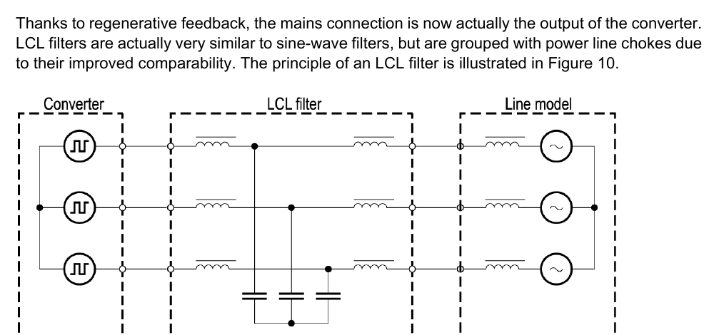
図10:LCLフィルタの原理

6. EMC測定方法
規格や規制によって定められたEMC限界値を満たしているかは、適切な測定方法と試験手順によって証明されます。
一般に、イミュニティ試験(susceptibility testing)とエミッション試験(emission testing)が区別されます。試験対象の機器・システムの種類に応じて、製品規格は異なる試験条件を定めることがあります。本主題は非常に広範であるため、以下に簡単な概要のみを示しますが、これは決して網羅的なものではありません。

イミュニティ試験の例
- 静電気放電(ESD)
- 高周波電磁界
- ファストトランジェント(バースト)
- サージ電圧
- 伝導性高周波妨害
- 商用周波およびその他の磁界(例:パルス形状など)
- 電圧低下、短時間停電、電圧変動
- 高調波、相互高調波、減衰振動

エミッション測定の例
一般に、伝導エミッションの測定と放射エミッションの測定が区別されます。
- 伝導エミッションの測定
  - 結果の比較性を保証するため、電源インターフェイスでの測定は人工電源回路網(AMN:Artificial Mains Network)を用いて行われる。AC電源用には、ラインインピーダンス安定化回路網(LISN)が使用され、これにより各導体と基準電位の間のインピーダンスが「V字形(V shape)」で決定される。他のインターフェイス(通信など)の場合には、定められた周波数範囲でインピーダンスを規定するインピーダンス安定化回路網(ISN)を指す。
  - 妨害電圧測定では、CISPR 16-1-1に従って妨害信号VSがラインインピーダンス安定化回路網から取り出され、無線妨害測定受信機で測定されるのが一般的。特殊な場合には、CISPR 16-1-2に従ってプローブを用いて妨害電圧を測定することもある。妨害電流ISをRF電流変流器で測定することも可能。
  - 伝導エミッションの限界値要求は通常150 kHz~30 MHzで規定されるが、一部製品や顧客特有の要求では9 kHz~150 kHzの範囲でも提供される。
  - 一般に、再現性のある測定結果を得るため、試験セットアップに関する精密なルールに従う必要がある。
以下の測定曲線は、伝導妨害電圧測定の結果の一例です。上の線は準ピーク値の限界値を示し、下の線は平均値の限界値を示します。限界値の線は広い周波数範囲で線形曲線を示します。
以下の2本の測定曲線はより動的に見えます。上のピーク値(PK)曲線と下の平均値(AV)曲線が示されています。測定方法はCISPR 16で定義されており、限界値の線は規格で定められた値に従い、製品ごとに異なります。ピーク曲線下の十字印(×)は準ピーク検波器による再測定を表します。
測定方法を簡単に説明します:各周波数で測定された最大値がピーク値(PK)です。評価のため決定される準ピーク値(QP)は、無線妨害測定受信機のIF電圧の包絡線を評価したピーク値を提供します。
もう1つの評価パラメータである平均値(AV)は、平均検波器の出力信号で、妨害アンプのIF電圧の包絡線の算術平均を提供します。
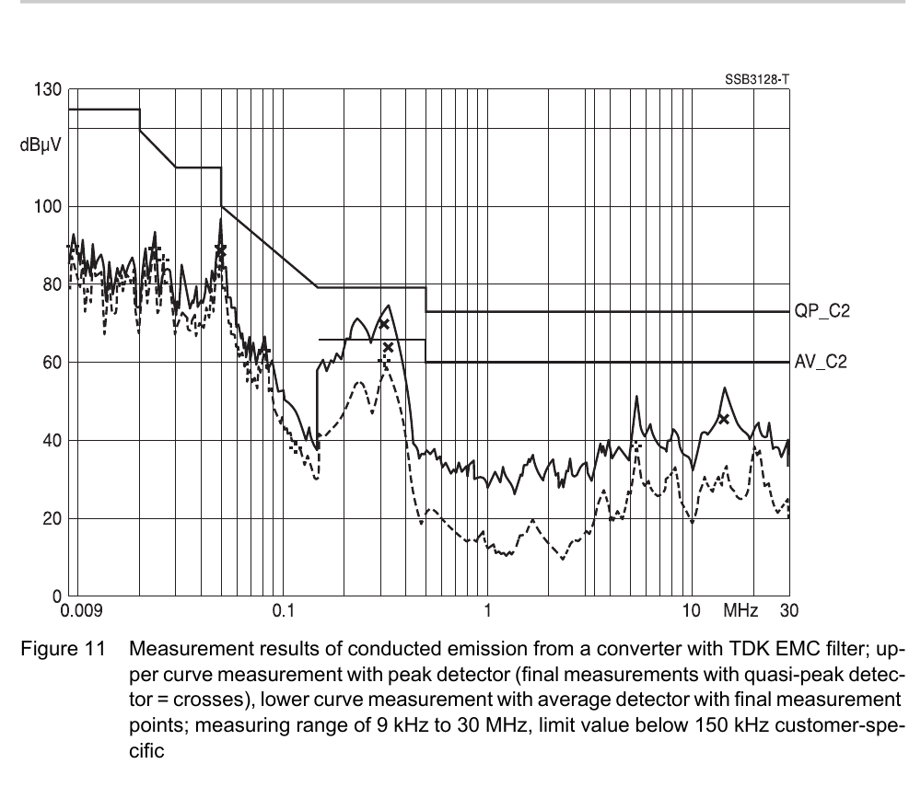
図11:TDKのEMCフィルタ付きコンバータからの伝導エミッション測定結果(上の曲線:ピーク検波器による測定、十字印=準ピーク検波器による最終測定;下の曲線:平均検波器による測定と最終測定点;測定範囲:9 kHz~30 MHz、150 kHz以下の限界値は顧客固有)
- 電磁放射妨害の測定
  - ここで最も頻繁に使用される方法は、電磁妨害界を測定距離10 mまたは3 m(用途や技術により異なる)で、30 MHz~1 GHz、さらには高周波で測定すること。
  - 放射エミッションの測定は、CISPR 16-1-4に従って完全電波無響室または半電波無響室で行われる。放射界の成分は水平方向と垂直方向で別々に測定される。
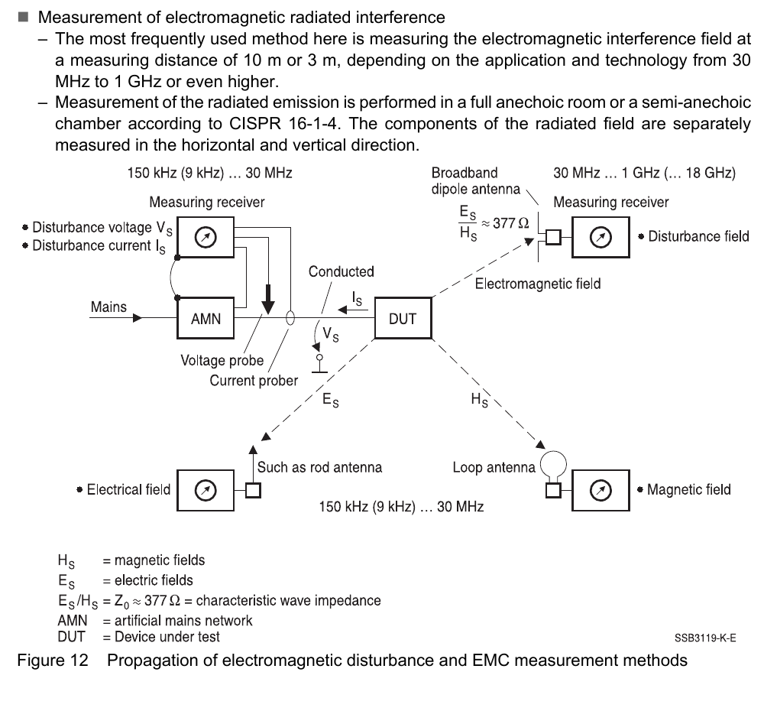
図12:電磁妨害の伝搬とEMC測定方法
図中の略語の説明:
- HS:磁界(magnetic fields)
- ES:電界(electric fields)
- ES/HS = Z0 ≈ 377 Ω:特性波インピーダンス
- AMN:人工電源回路網(artificial mains network)
- DUT:被試験機器(Device Under Test)
─────────────────────────────────────
本翻訳は第1部:第1章~第6章をカバーします。第7章以降については、続く分冊で和訳予定です。原典:TDK Electronics AG, EMC Filters - Technical Information, August 2022.

